


КОЗЛЫ СТРОИТЕЛЬНЫЕ МЕТАЛЛИЧЕСКИЕ
8110FS
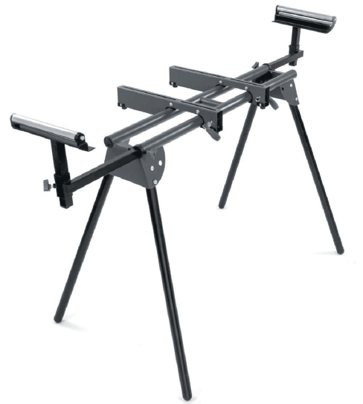
РУКОВОДСТВО ПО ЭКСПЛУАТАЦИИ (ПАСПОРТ ИЗДЕЛИЯ)

Пожалуйста, сохраните это руководство для дальнейшего использования.

ВСЕ ИЗОБРАЖЕНИЯ ЯВЛЯЮТСЯ ИЛЛЮСТРАТИВНЫМИ.
КОНСТРУКЦИЯ И КОМПЛЕКТАЦИЯ МОГУТ ОТЛИЧАТЬСЯ.

ВВЕДЕНИЕ
Настоящее руководство по эксплуатации (далее руководство) предназначено для ознакомления с принципом работы, основными правилами безопасной эксплуатации и обслуживания козел строительных металлических (далее по тексту – козлы, оборудование).
Перед началом работы внимательно ознакомьтесь с данным руководством.
Эксплуатация в соответствии с инструкциями, содержащимися в данном руководстве, обеспечит надежную и безопасную работу с данными инструментами.

УВАЖАЕМЫЙ КЛИЕНТ!
Мы постоянно работаем над улучшением нашей продукции.
В связи с этим технические характеристики, конструкция, комплектация изделия могут быть изменены без предварительного уведомления.
Приносим вам наши глубочайшие извинения за возможные неудобства.

Это руководство рассчитано на лиц, обладающих базовыми техническими знаниями и навыками обращения с оборудованием, аналогичным описываемому в нём. Если Вы никогда не работали с таким оборудованием, следует обратиться за помощью к лицам, имеющим такой опыт.

ПРЕДУПРЕЖДЕНИЕ! ВСЕ ИЗОБРАЖЕНИЯ ЯВЛЯЮТСЯ ИЛЛЮСТРАТИВНЫМИ. КОНСТРУКЦИЯ И КОМПЛЕКТАЦИЯ МОГУТ ОТЛИЧАТЬСЯ.
ПРЕДУПРЕЖДЕНИЕ!
Козлы не предназначены для использования лицами (включая детей) с ограниченными физическими, сенсорными или умственными способностями, а также с недостатком опыта или знаний.
Это оборудование разработано и предназначено для использования только надлежащим образом обученным и опытным персоналом. Если вы не знакомы с правильной и безопасной эксплуатацией оборудования, не используйте его, пока не получите надлежащую подготовку и знания.
Производитель/продавец не несет ответственности за любые изменения, внесенные в оборудование, а также за любой ущерб, возникший в результате таких изменений.
Производитель/продавец снимает с себя всякую ответственность за возможные неточности, содержащиеся в данном руководстве, явившиеся следствием ошибок при печати и переписывании.
Используйте козлы только для тех работ, для которых он предназначен. Любое другое использование считается неправильным. Пользователь/оператор, а не производитель, несет ответственность за любой ущерб или травмы любого рода, возникшие в результате этого.
ВНИМАНИЕ! Самовольное изменение конструкции, ремонт, использование не по назначению, перегрузка оборудования лишают Вас гарантии!
Прочтите все указания и инструкции по технике безопасности. Упущения в отношении требований безопасности могут стать причиной тяжелых травм и/или ущерба имуществу.

НАЗНАЧЕНИЕ (ОБЛАСТЬ ПРИМЕНЕНИЯ).
Козлы предназначены для установки на них торцовочных пил, настольных лобзиков, сверлильных станков, гриндеров и т.п.
ВНИМАНИЕ! На лицо, работающее с оборудованием, могут влиять следующие вредные и опасные факторы:
- подвижные части оборудования;
- падающие предметы и материалы.
ВНИМАНИЕ! Обязательно используйте средства индивидуальной защиты в соответствии с законодательством Вашей страны.

КОМПЛЕКТ ПОСТАВКИ
№ | Наименование |  | Количество
1 | Станина | 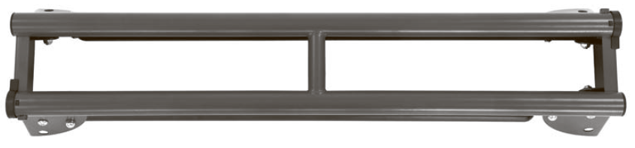 | 1 шт.
2 | Направляющие |  | 2 шт.
3 | Ролик опорный | 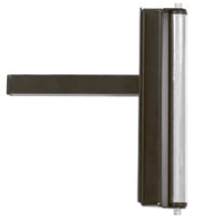 | 2 шт.
4а, 4б | Опоры (правая и левая) | 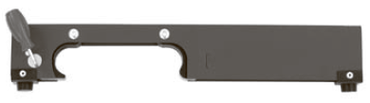  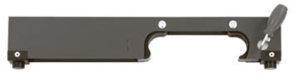 | 2 шт.
5 | Фиксатор | 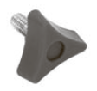 | 4 шт.
6 | Болт | 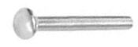 | 4 шт.
7 | Гайка | 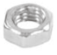 | 4 шт.
8 | Шайба |  | 4 шт.
9 | Шайба стопорная | 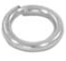 | 4 шт.
10 | Руководство по эксплуатации |  | 1 шт.
11 | Упаковка |  | 1 шт.

ТЕХНИЧЕСКИЕ ХАРАКТЕРИСТИКИ
Мин./макс. расстояние между опорными роликами, мм | 940/1985
Мин./макс. высота до опорных роликов мин./макс., мм | 825/935
Высота до базовой поверхности опор, мм | 780
Длина опор, мм | 410
Расстояние между опорными точками ножек (ШхГ), мм | 1080х635
Максимальная нагрузка, кг | 150

УСЛОВИЯ ЭКСПЛУАТАЦИИ.
Оборудование предназначено для эксплуатации в условиях умеренного климата по ГОСТ 16350-80. Рекомендуемый диапазон температур - от -30℃ до +50℃.

ОБЩИЕ ТРЕБОВАНИЯ БЕЗОПАСНОСТИ ПРИ ПРОВЕДЕНИИ РАБОТ С ОБОРУДОВАНИЕМ:
 Изучите инструкцию по эксплуатации. Наденьте защитные очки.
 Наденьте защитные перчатки.
ВНИМАНИЕ! Ознакомьтесь со всеми представленными инструкциями по технике безопасности, указаниями, иллюстрациями и техническими характеристиками, прилагаемыми к оборудованию. Несоблюдение каких-либо инструкций, указанных ниже, может привести к серьезной травме и/или повреждению имущества.
- Осмотрите оборудование на предмет отсутствия видимых повреждений.
- Проверьте правильность работы фиксирующих и предохранительных устройств, надёжность фиксации элементов оборудования.
- Устанавливайте козлы на сухой, ровной поверхности, способной выдержать вес козел и нагрузки.
- Освободите рабочую зону от загромождающих её предметов. Не загромождайте её в процессе работы.
- Не используйте козлы в качестве подставки для лесов, лестниц.
- Убедитесь, что все ножки надежно стоят на земле.
- Не ставьте козлы друг на друга.
- Не используйте козлы в качестве лестницы или платформы.
- Не превышайте максимально допустимую нагрузку.
- Удалите посторонних лиц от места проведения работ. Не допускайте в рабочую зону посторонних лиц, особенно детей во время работы. Лица, находящиеся в рабочей зоне, должны использовать средства индивидуальной защиты.
- Не производите регулировку высоты под нагрузкой.
- Если вы обнаружите что-либо, что может указывать на неминуемую поломку оборудования, немедленно прекратите его использование. Не продолжайте работу до тех пор, пока не убедитесь в безопасности этого.
- Не позволяйте неподготовленным лицам работать с оборудованием.
- Следите за исправностью оборудования.
- Не допускайте падений оборудования, ударов по нему другими предметами.
- Если оборудование нуждается в ремонте и/или есть какие-либо детали, которые необходимо заменить, поручите его ремонт авторизованным специалистам и используйте только запасные части, поставляемые производителем.
ВНИМАНИЕ! Самостоятельный ремонт оборудования и внесение изменений в его конструкцию в гарантийный период лишают Вас гарантии.

ЭКСПЛУАТАЦИОННЫЕ ОГРАНИЧЕНИЯ.
Запрещается эксплуатация оборудования в случаях, если наблюдается хотя бы один из ниже перечисленных признаков:
- деформация, повреждение или отсутствие элементов оборудования;
- неправильная работа фиксирующих и предохранительных устройств, ненадёжность фиксации элементов оборудования;
- чрезмерный износ и повышенные люфты в сочленениях элементов оборудования;
- отсутствие исправных средств индивидуальной защиты.

ВНИМАНИЕ! Запрещается:
- работать с оборудованием в усталом состоянии или под воздействием наркотиков, алкоголя или лекарственных средств;
- работать с оборудованием лицам не прошедшим соответствующую подготовку, не ознакомленным с настоящим руководством;
- вносить какие-либо изменения в конструкцию оборудования.
ВНИМАНИЕ! Не допускайте попадания влаги, грязи на поверхность оборудования! Выход оборудования из строя, коррозия элементов вследствие попадания влаги, грязи на поверхность оборудования не является гарантийным случаем!

ПОДГОТОВКА ОБОРУДОВАНИЯ К РАБОТЕ
Подготовка оборудования к работе производится в соответствии с рисунками ниже.
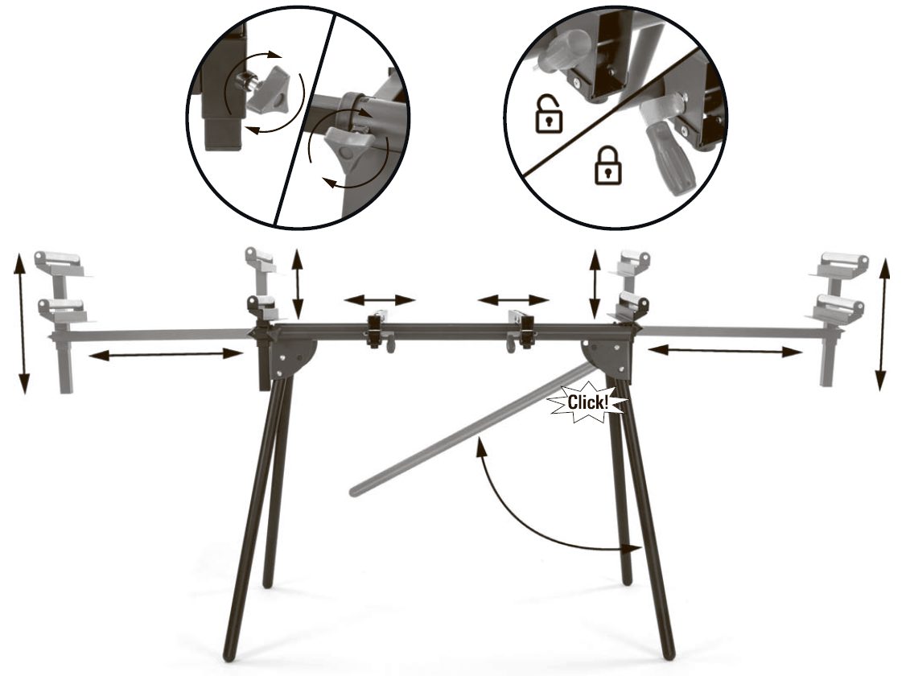

Перед установкой станочного оборудования надавите на козлы используя вес тела и убедитесь в том, что они устойчивы.

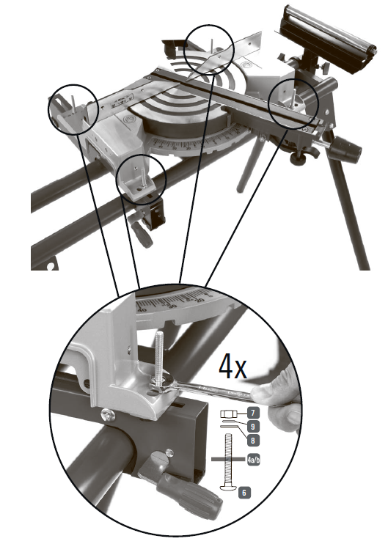
ТЕХНИЧЕСКОЕ ОБСЛУЖИВАНИЕ И РЕМОНТ.
Периодически проверяйте затяжку резьбовых соединений. При их ослаблении – подтяните используя подходящий инструмент (в комплект поставки не входит) и не прилагая чрезмерных усилий.
Очищайте козлы от пыли и загрязнений, используя сжатый воздух, мягкую ветошь, смоченную в мыльном растворе. Не используйте агрессивные растворители, способные повредить лакокрасочное покрытие.
Техническое обслуживание и ремонт (кроме операций, описанных в настоящем руководстве) должен выполнять квалифицированный персонал авторизованных мастерских производителя (поставщика).
В гарантийный период ремонт возможен только в сервисном центре производителя (поставщика). Любое самовольное вмешательство в конструкцию оборудования и его ремонт лишают Вас гарантии производителя (поставщика).
ХРАНЕНИЕ.
Хранить козлы необходимо:
- в сухом проветриваемом месте;
- вдали от источников повышенных температур и воздействия солнечных лучей;
- избегая резкого перепада температур.
Подробные требования к условиям хранения смотрите в ГОСТ 15150-69 (Табл.13, тип условий 1).

ТРАНСПОРТИРОВАНИЕ.
Перед переноской козел рекомендуется снять с них установленное станочное оборудование, установить направляющие и опорные ролики в положение минимального вылета.
Категорически не допускается падение и любые механические воздействия на упаковку при транспортировке.
При разгрузке/погрузке не допускается использование любого вида техники, работающей по принципу зажима упаковки.
Подробные требования к условиям транспортировки смотрите в ГОСТ 15150-69 (Табл.13, тип условий 5).
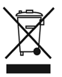 УТИЛИЗАЦИЯ.
Инструмент должен быть демонтирован и утилизирован в соответствии с требованиями законодательства, принятыми в стране, где находится оборудование.
ГАРАНТИЙНЫЕ ОБЯЗАТЕЛЬСТВА
Гарантия не распространяется на изделие и/или детали изделия, которые подвержены естественному износу и по своему характеру являются расходными материалами.
Продукция, не бывшая в употреблении, может быть заменена или возвращена при полной комплектации товара, упаковка которого не повреждена (нет потери товарного вида).
Замене и возврату подлежит не бывшая в употреблении продукция, не имеющая механических, химических и термических повреждений в сроки, установленные законодательством.
Гарантия не распространяется:
- на повреждения, возникшие в результате естественного износа;
- на повреждения, возникшие в результате несоблюдения рекомендаций по условиям хранения, техническому обслуживанию, правил безопасности, неправильного использования;
- на изделия, имеющие следы разборки потребителем или лицом, не имеющим права на его ремонт в гарантийный период;
- на изделия, имеющие следы вмешательства в конструкцию;
- последствия стихийных бедствий и пожаров;
- на последствия использования не по назначению;
- на повреждения, возникшие в результате перегрузки.
Гарантийные обязательства выполняются продавцом при предъявлении правильно заполненного гарантийного талона (с указанием даты продажи, наименования изделия, подписи продавца, печати).
Гарантийный срок: 1 год (на заводской брак).
Срок службы: до естественного износа.
Товар не подлежит сертификации.
Дата изготовления указана на товаре или его индивидуальной упаковке.
Официальный представитель и гарантийная мастерская находятся по адресу:
Частное предприятие «ТД «Форсаж Инструмент Бел». Беларусь, 223043, Минская обл., Минский р-н, Папернянский с/с, район д. 2, корп. Дубовляны, 43, офис 22.
Тел: +375(29) 693-94-21, +375 (17) 511-44-65.
Производитель: Бон Пауэр Интернэшнл (Шанхай) Ко., Лтд.
Адрес: Но. 328 Цзюган Роад, Сичин Таун, Сонцзян Дистрикт, Шанхай, Китай.
Страна происхождения (производства): Китай.
Артикул: 8110FS
Торговые марки: □ ROCKFORCE □ FORSAGE □FORCEKRAFT

С гарантийными обязательствами ознакомлен: ______________

Гарантийный талон

Серийный номер
Дата продажи
Подпись и печать продавца
Подпись
покупателя
Отметки сервисной службы
Дата  приемки | Дата окончания ремонта |  | Номер дефектной ведомости | Подпись
Примечание:

UNIVERSAL MACHINE SUPPORTING BASE
8110FS
INSTRUCTION MANUAL (PRODUCT PASSPORT)

Please keep this manual for future reference.

ALL IMAGES ARE ILLUSTRATIVE.
DESIGN AND CONFIGURATION MAY VARY.

INTRODUCTION
This operating manual (hereinafter referred to as the manual) is intended to familiarize you with the operating principle, basic rules for the safe operation and maintenance of universal machine supporting base (hereinafter referred to as base, equipment).
Please read this manual carefully before you begin.
Use in accordance with the instructions contained in this manual will ensure safe and reliable operation of these tools.

DEAR CLIENT!
We are constantly working to improve our products.
In this regard, the technical characteristics, design, and configuration of the product may be changed without prior notice.
We offer you our deepest apologies for any inconvenience this may cause.

This manual is intended for individuals with basic technical knowledge and experience using equipment similar to the one described herein. If you have never used such equipment, you should seek assistance from someone with experience.

WARNING! ALL IMAGES ARE ILLUSTRATIVE. DESIGN AND CONTENTS MAY VARY.
WARNING!
Goats Not intended for use by persons (including children) with reduced physical, sensory or mental capabilities, or lack of experience and knowledge.
This equipment is designed and intended for use only by properly trained and experienced personnel. If you are not familiar with the proper and safe operation of this equipment, do not use it until you have received the proper training and knowledge.
The manufacturer/seller is not responsible for any changes made to the equipment or for any damage resulting from such changes.
The manufacturer/seller disclaims any liability for any inaccuracies contained in this manual resulting from printing and copying errors.
Use the sawhorse only for the work for which it is intended. Any other use is considered improper. The user/operator, not the manufacturer, is responsible for any damage or injury of any kind resulting from it.
ATTENTION! Unauthorized modifications, repairs, improper use, or overloading of the equipment will void your warranty!
Read all safety instructions and warnings. Failure to follow safety precautions could result in serious injury and/or property damage.

PURPOSE (SCOPE OF APPLICATION).
The sawhorses are designed to support miter saws, table jigsaws, drilling machines, grinders , etc.
CAUTION! The person working with the equipment may be exposed to the following harmful and hazardous factors:
- moving parts of equipment;
- falling objects and materials.
CAUTION! Be sure to use personal protective equipment in accordance with the laws of your country.

DELIVERY KIT
No. | Name |  | Quantity
1 | Bed |  | 1 pc.
2 | Guides |  | 2 pcs.
3 | Support roller |  | 2 pcs.
4a, 4b | Supports (right and left) |  | 2 pcs.
5 | Retainer |  | 4 pcs.
6 | Bolt |  | 4 pcs.
7 | screw |  | 4 pcs.
8 | Washer |  | 4 pcs.
9 | Lock washer |  | 4 pcs.
10 | User manual |  | 1 pc.
11 | Package |  | 1 pc.

TECHNICAL CHARACTERISTICS
Min./max. distance between support rollers, mm | 940/1985
Min./max. height to support rollers min./max., mm | 825/935
Height to the base surface of the supports, mm | 780
Length supports , mm | 410
Distance between support points of legs ( WxD ), mm | 1080x635
Maximum load , kg | 150

TERMS OF USE.
The equipment is designed for use in moderate climates in accordance with GOST 16350-80. The recommended temperature range is from -30°C to +50°C.

GENERAL SAFETY REQUIREMENTS WHEN WORKING WITH EQUIPMENT:
Read the operating instructions. Wear safety glasses.
Wear protective gloves.
WARNING! Read all safety instructions, directions, illustrations, and specifications provided with the equipment. Failure to follow any instructions below may result in serious injury and/or property damage.
- Inspect the equipment for visible damage.
- Check the correct operation of the locking and safety devices and the reliability of the fastening of the equipment elements.
- Place the sawhorses on a dry, level surface that can support the weight of the sawhorses and the load.
- Clear your work area of clutter. Don't allow it to become cluttered while you work.
- Do not use sawhorses as supports for scaffolding or ladders.
- Make sure all feet are firmly on the ground.
- Do not stack sawhorses on top of each other.
- Do not use sawhorses as a ladder or platform.
- Do not exceed the maximum permissible load.
- Keep unauthorized persons away from the work area. Do not allow unauthorized persons, especially children, into the work area while working. Persons in the work area must wear personal protective equipment.
- Do not adjust height under load.
- If you notice anything that may indicate imminent equipment failure, stop using it immediately. Do not continue working until you are sure it is safe to do so.
- Do not allow untrained persons to operate the equipment.
- Make sure your equipment is in good working order.
- Do not allow the equipment to fall or be hit by other objects.
- If the equipment requires repair and/or there are any parts that need to be replaced, have it repaired by authorized personnel and use only replacement parts supplied by the manufacturer.
ATTENTION! Unauthorized repairs or modifications to the equipment during the warranty period will void the warranty.

OPERATING LIMITATIONS.
It is prohibited to operate the equipment if at least one of the following symptoms is observed:
- deformation, damage or absence of equipment elements;
- improper operation of locking and safety devices, unreliability of fixation of equipment elements ;
- excessive wear and increased play in the joints of equipment elements;
- lack of proper personal protective equipment.

ATTENTION! It is prohibited:
- operate equipment while tired or under the influence of drugs, alcohol or medication;
- work with equipment persons who have not undergone appropriate training and are not familiar with this manual;
- make any changes to the design of the equipment.
CAUTION! Do not allow moisture or dirt to come into contact with the equipment surface. Equipment failure or corrosion due to moisture or dirt coming into contact with the equipment surface is not covered by the warranty.

PREPARING EQUIPMENT FOR WORK
Preparation of equipment for work is carried out in accordance with the figures below.

Before installing the machine equipment, apply pressure to the sawhorses using your body weight to ensure they are stable.

MAINTENANCE AND REPAIR.
Periodically check the tightness of threaded connections. If they become loose, tighten them using a suitable tool (not included) without applying excessive force.
Clean the sawhorses of dust and dirt using compressed air and a soft cloth dampened with soapy water. Do not use aggressive solvents, which can damage the paintwork.
Maintenance and repairs (except for the operations described in this manual) must be performed by qualified personnel from authorized workshops of the manufacturer (supplier).
During the warranty period, repairs are only possible at the manufacturer's (supplier's) service center . Any unauthorized tampering with the equipment or repairs will void the manufacturer's (supplier's) warranty.
STORAGE.
The following is necessary to store the base:
- in a dry, ventilated place;
- away from sources of high temperatures and exposure to sunlight;
- avoiding sudden temperature changes.
For detailed requirements for storage conditions, see GOST 15150-69 (Table 13, type of conditions 1).

TRANSPORTATION.
Before transporting the base, it is recommended to remove any machine equipment installed on them and set the guide and support rollers to the minimum reach position.
Dropping or any mechanical impact on the packaging during transportation is strictly prohibited.
When unloading/loading, the use of any type of equipment that operates on the principle of clamping the packaging is not permitted.
For detailed requirements for transportation conditions, see GOST 15150-69 (Table 13, condition type 5).
DISPOSAL.
The tool must be dismantled and disposed of in accordance with the legal requirements of the country where the equipment is located.
WARRANTY OBLIGATIONS
The warranty does not apply to the product and/or product parts that are subject to natural wear and tear and are consumables by their nature.
Products that have not been used can be replaced or returned if the item is fully assembled and the packaging is not damaged (no loss of presentation).
Products that have not been used and do not have mechanical, chemical or thermal damage are subject to replacement and return within the timeframes established by law.
The warranty does not cover :
- for damage resulting from natural wear and tear;
- damage resulting from failure to comply with recommendations on storage conditions, maintenance, safety rules, or improper use;
- for products that show signs of disassembly by the consumer or a person who does not have the right to repair it during the warranty period;
- on products that have traces of intervention in the design;
- consequences of natural disasters and fires;
- the consequences of improper use;
- for damage resulting from overload.
Warranty obligations are fulfilled by the seller upon presentation of a correctly completed warranty card (indicating the date of sale, name of the product, signature of the seller, and seal).
Warranty period: 1 year (for manufacturing defects).
Service life: until natural wear and tear.
The product is not subject to certification.
The production date is indicated on the product or its individual packaging.
The official representative and warranty workshop are located at:
Private enterprise "TD" Forsage Instrument Bel ". Belarus, 223043, Minsk region, Minsk district, Papernyansky s / s , area d. 2, bldg. Dubovlyany , 43, office 22.
Tel: +375(29) 693-94-21, +375 (17) 511-44-65.
Manufacturer: Bon Power International (Shanghai) Co. , Ltd.
Address: No. 328 Jiugang Road , Sichin Town , Songjiang District, Shanghai, China.
Country of origin (production): China.
Articles: 8110 FS
Trademarks: □ ROCKFORCE □ FORSAGE □ FORCEKRAFT

I have read the warranty obligations : ______________

Warranty card

Serial number
Date of sale
Signature and seal of the seller
Signature
buyer
Service marks
Date  acceptance | Repair completion date |  | Defective report number | Signature
Note:

